Министерство образования Республики Беларусь

Учреждение образования

«Белорусский государственный университет

информатики и радиоэлектроники»

Факультет информационных технологий и управления

Кафедра интеллектуальных информационных технологий

**РАСЧЁТНАЯ РАБОТА**

по дисциплине «Традиционные и интеллектуальные информационные технологии»

на тему

«Задача пересечения неориентированных графов»

Выполнил Локтев К.А.

студент группы

021702

Проверил Юрков А.А.

Минск 2021

**Цель:** получить навыки формализации и обработки информации с использованием семантических сетей

**Задача:** найти граф, являющийся пересечением произвольного количества неориентированных графов

**Список понятий**

Граф (абсолютное понятие) – совокупность непустого множества вершин и наборов пар вершин (связей между вершинами).

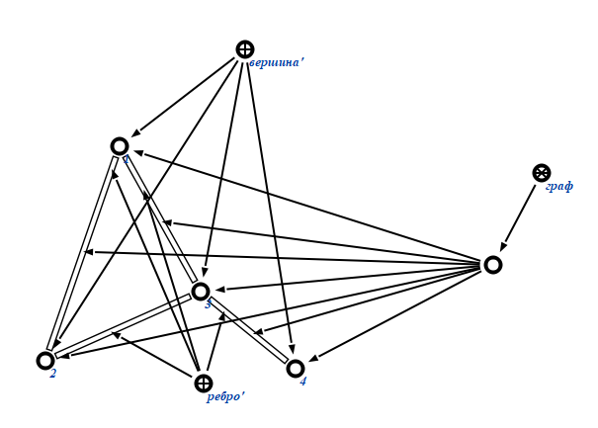

Неориентированный граф (абсолютное понятие) – граф, в котором все связки являются рёбрами.

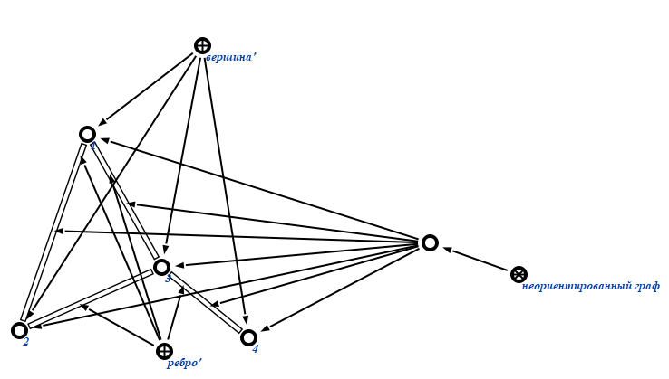

Пересечение графов (относительное понятие) – граф, множество вершин которого является пересечением множеств вершин исходных графов, а множество рёбер – пересечением множеств рёбер исходных графов.

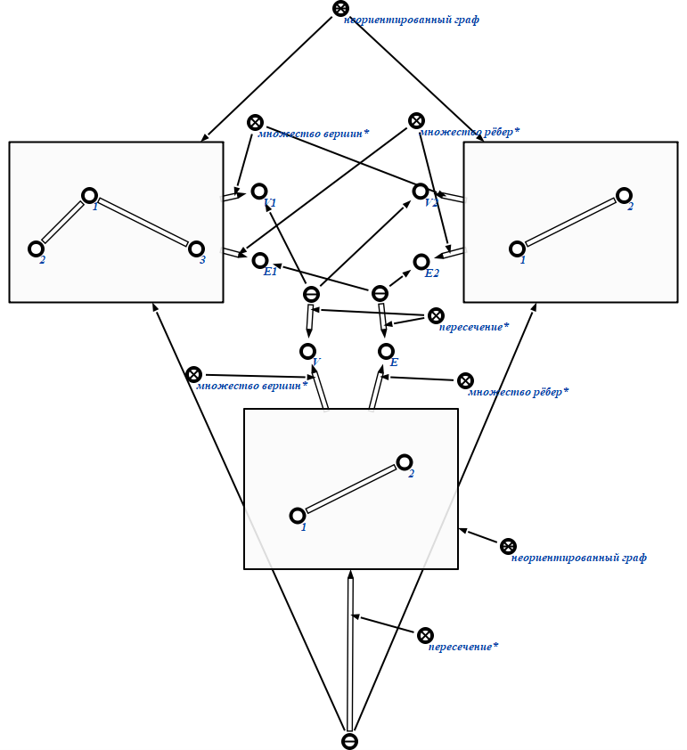

**Тестовые примеры**

Во всех тестовых примерах графы будут приведены в сокращённой форме – со скрытыми ролями элементов графа.

Тест 1

Вход: Необходимо найти пересечение следующих графов:

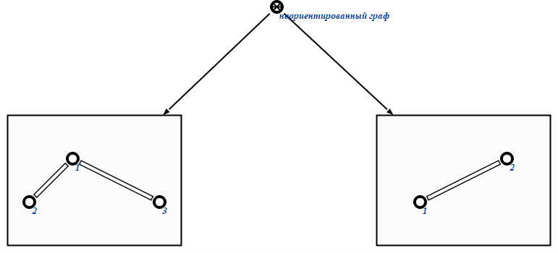

Выход:

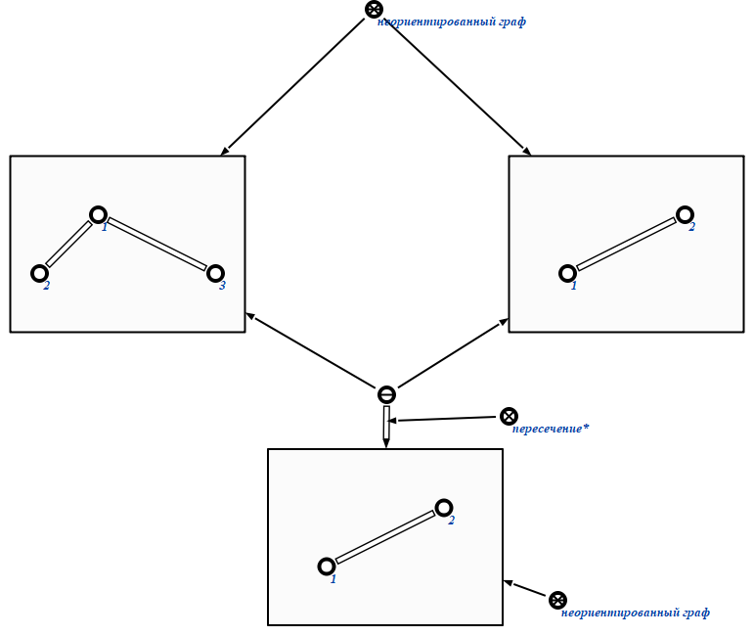

Тест 2

Вход: Необходимо найти пересечение следующих графов:

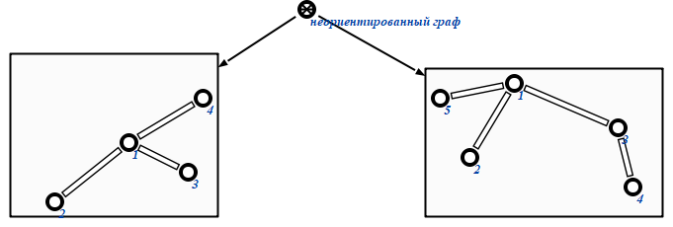

Выход:

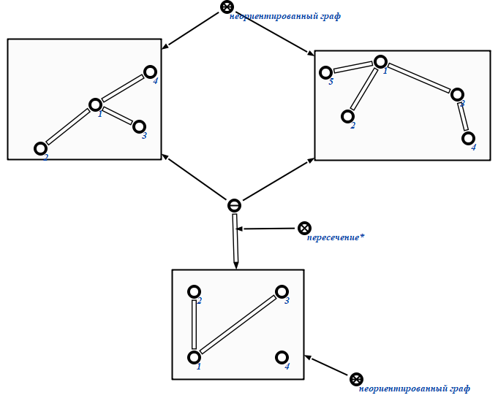

Тест 3

Вход: Необходимо найти пересечение следующих графов:

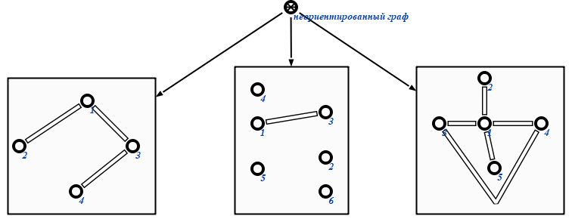

Выход:

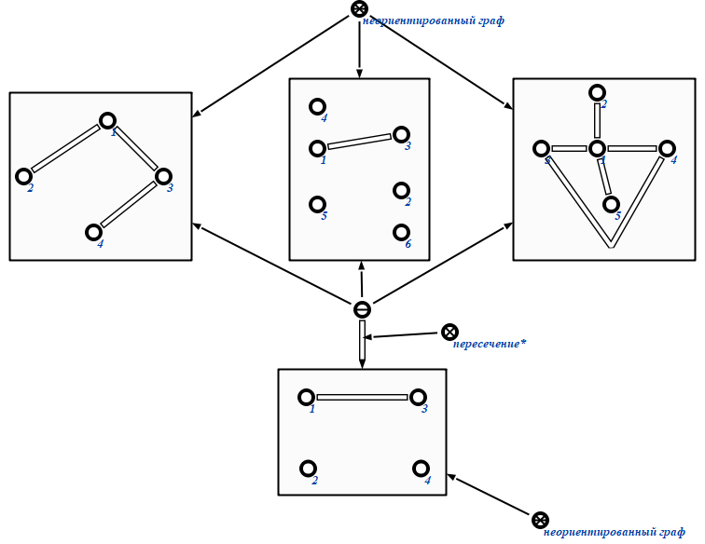

Тест 4

Вход: Необходимо найти пересечение следующих графов:

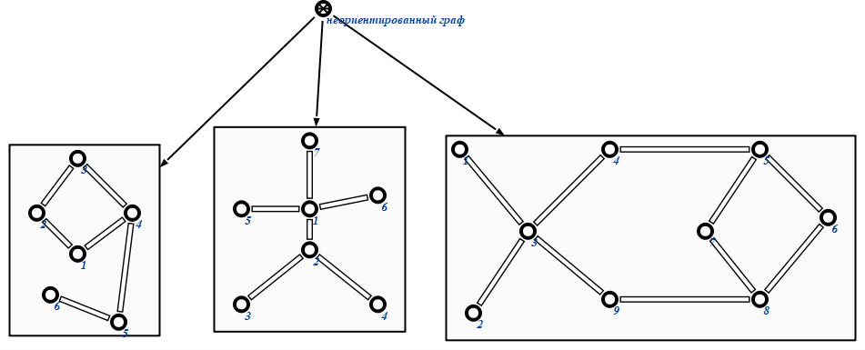

Выход:

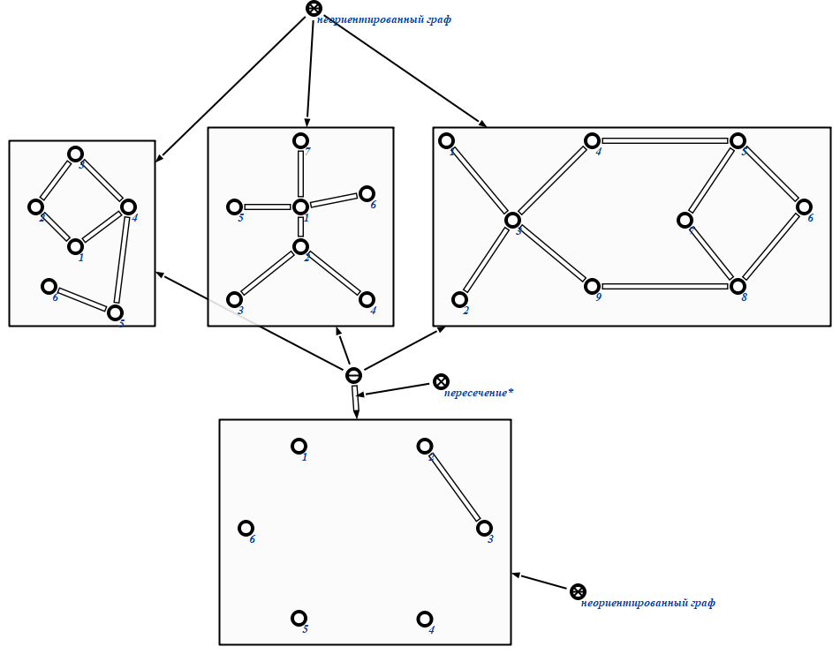

Тест 5

Вход: Необходимо найти пересечение следующих графов:

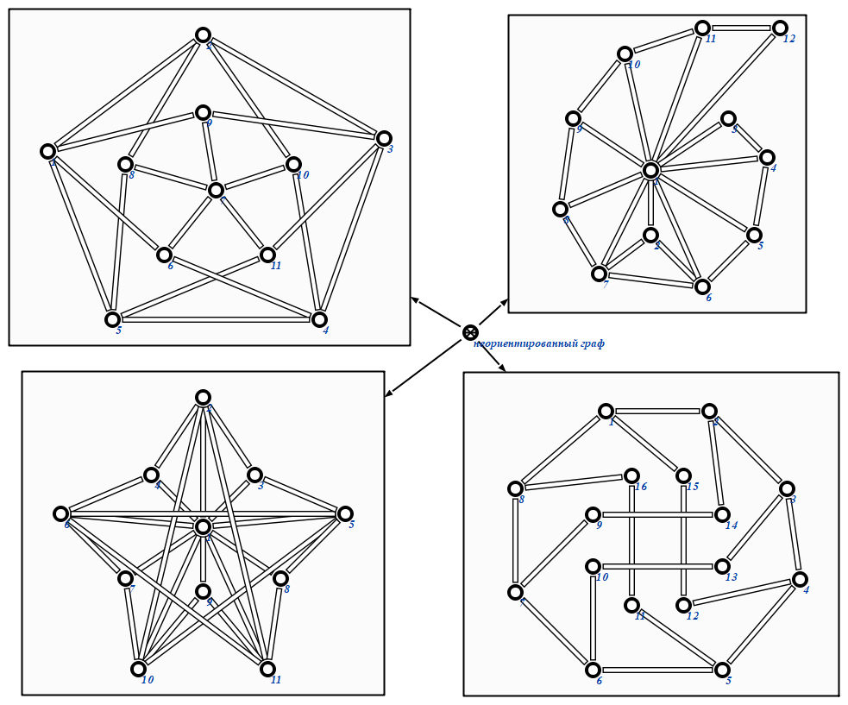

Выход:

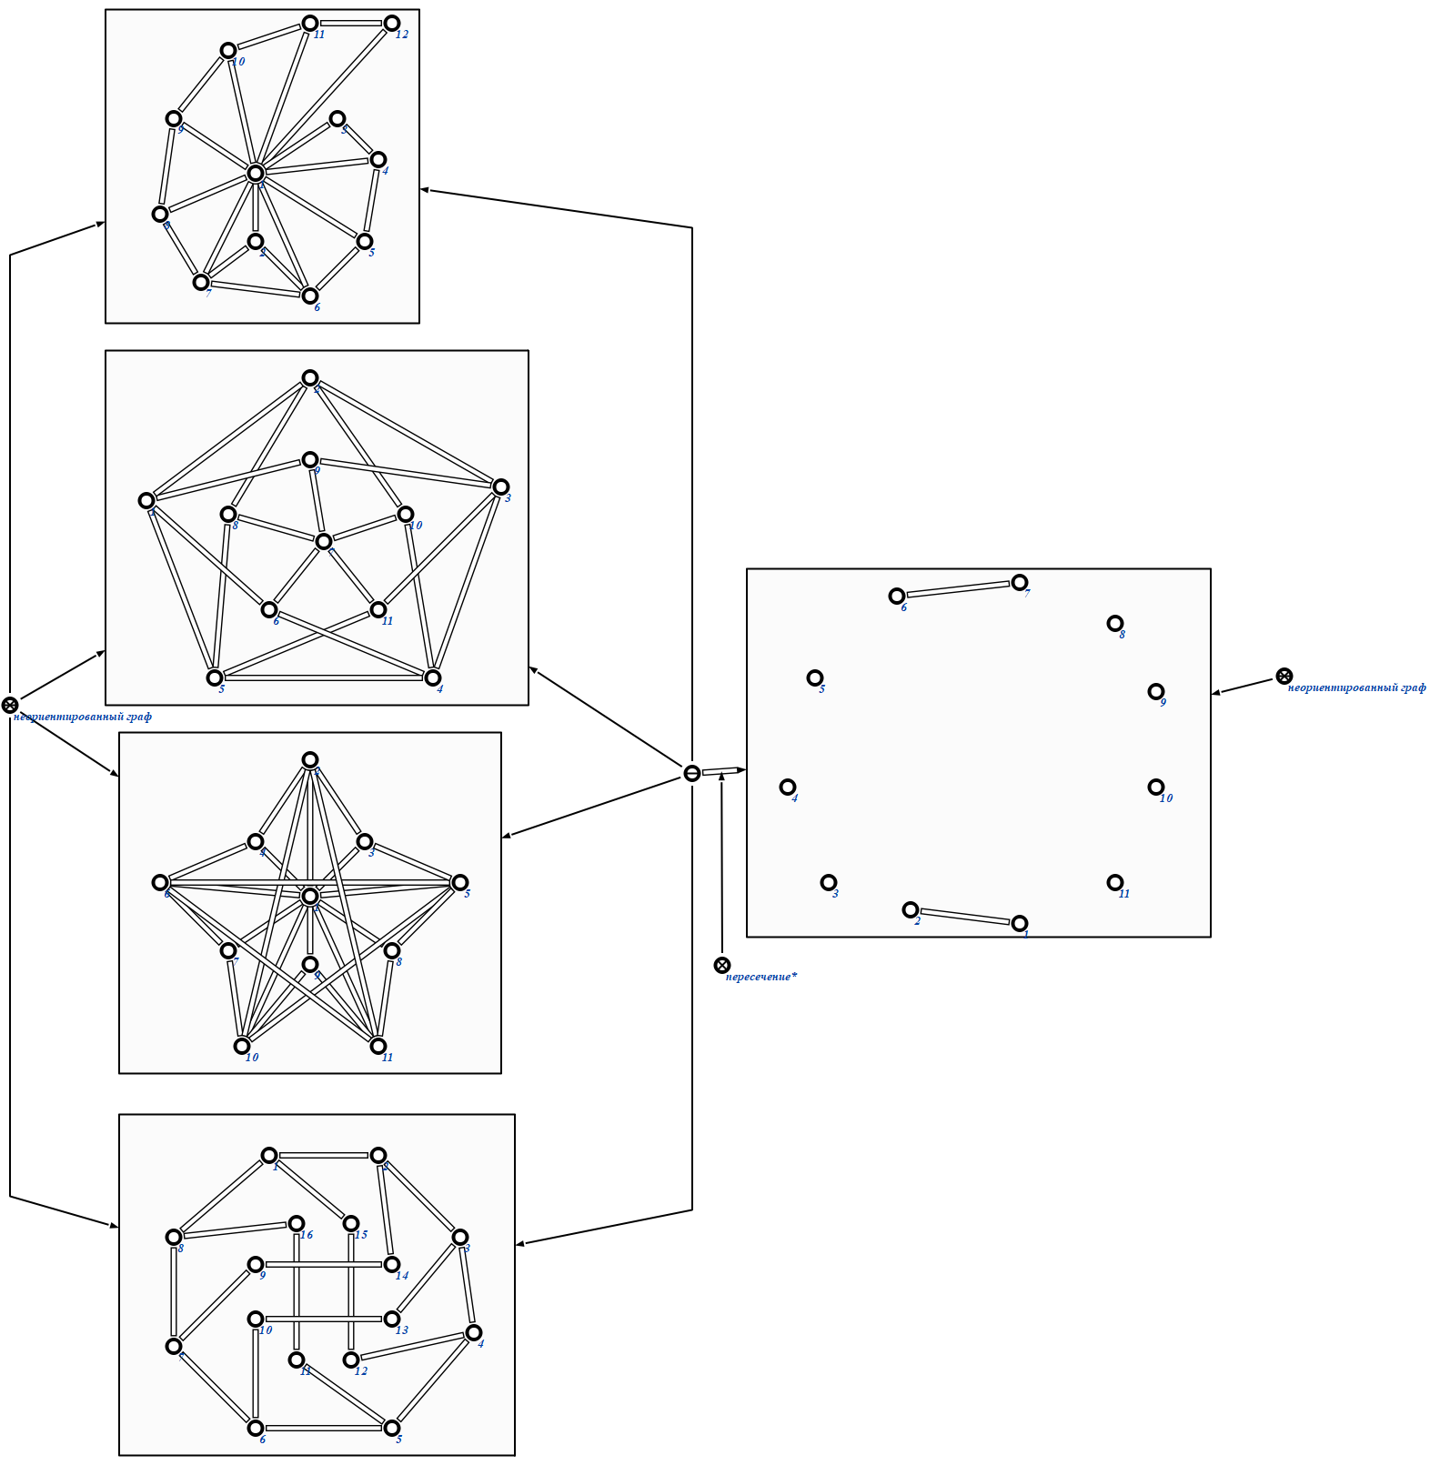

**Алгоритм**

1. Создаётся пустой граф, в котором будет столько же вершин, сколько и в графе с минимальным количеством вершин среди исходных графов; пусть это количество обозначается буквой n.

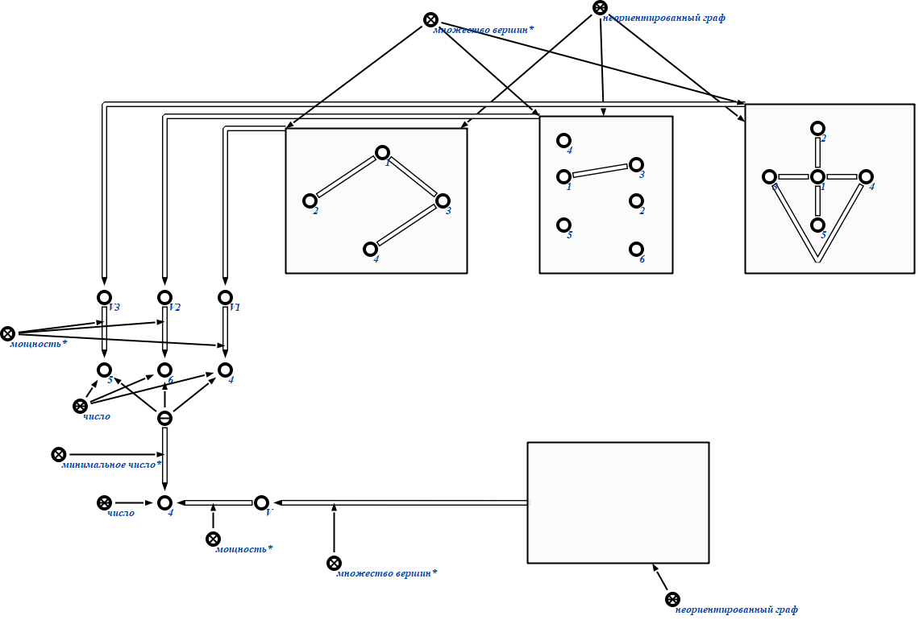

1. Все узлы с идентификационными номерами не больше n записываются в созданный граф.

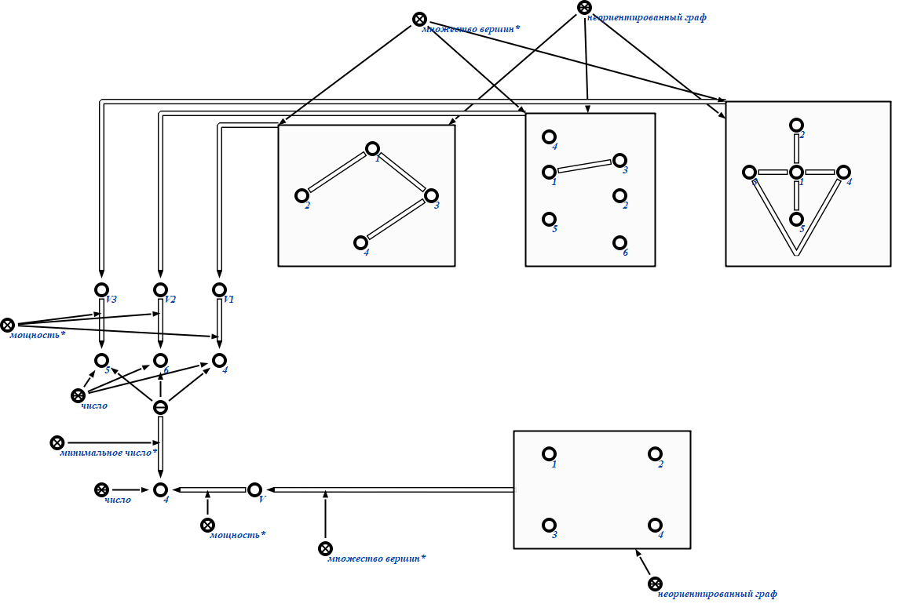

1. Каждому узлу с идентификационным номером из промежутка от первого до n-ного – пусть он будет обозначаться – поочерёдно ставится в соответствие каждый узел с идентификационным номером из этого же промежутка – пусть он будет обозначаться – и выполняется проверка: есть ли во всех переданных программе графах ребро между узлами и ? Если её нет хотя бы в одном из них – рассматривается следующее ребро; если же оно есть во всех переданных графах – это ребро записывается в граф пересечения.

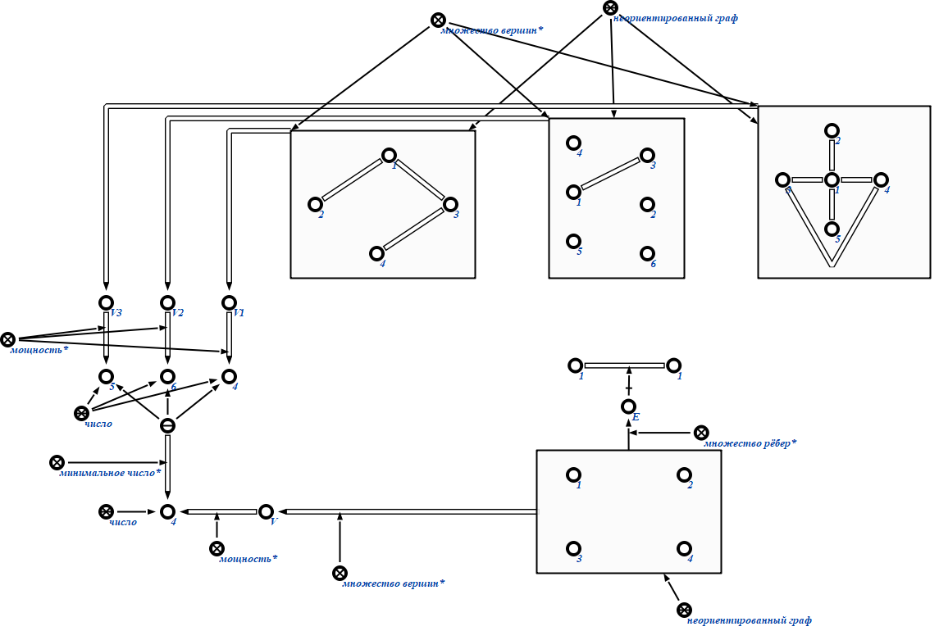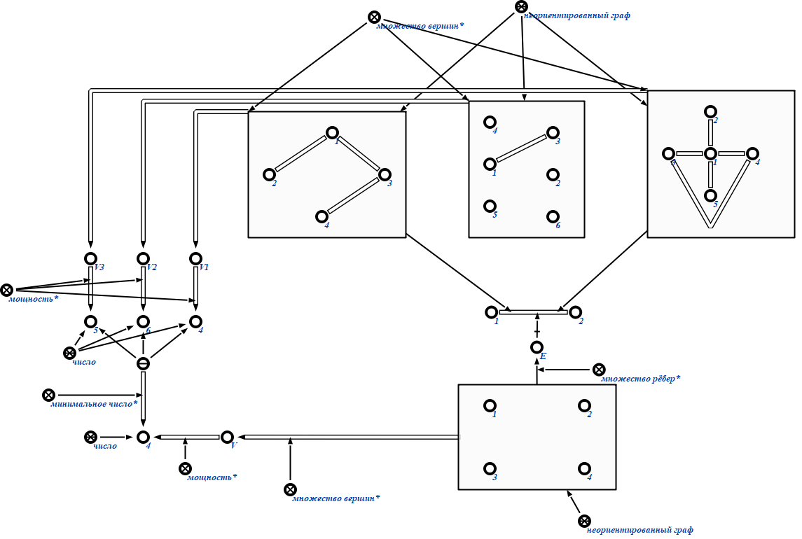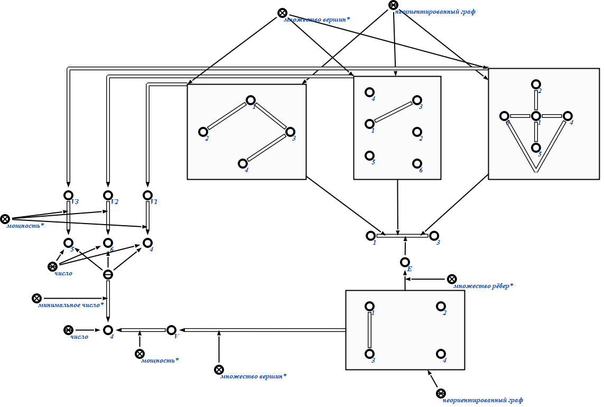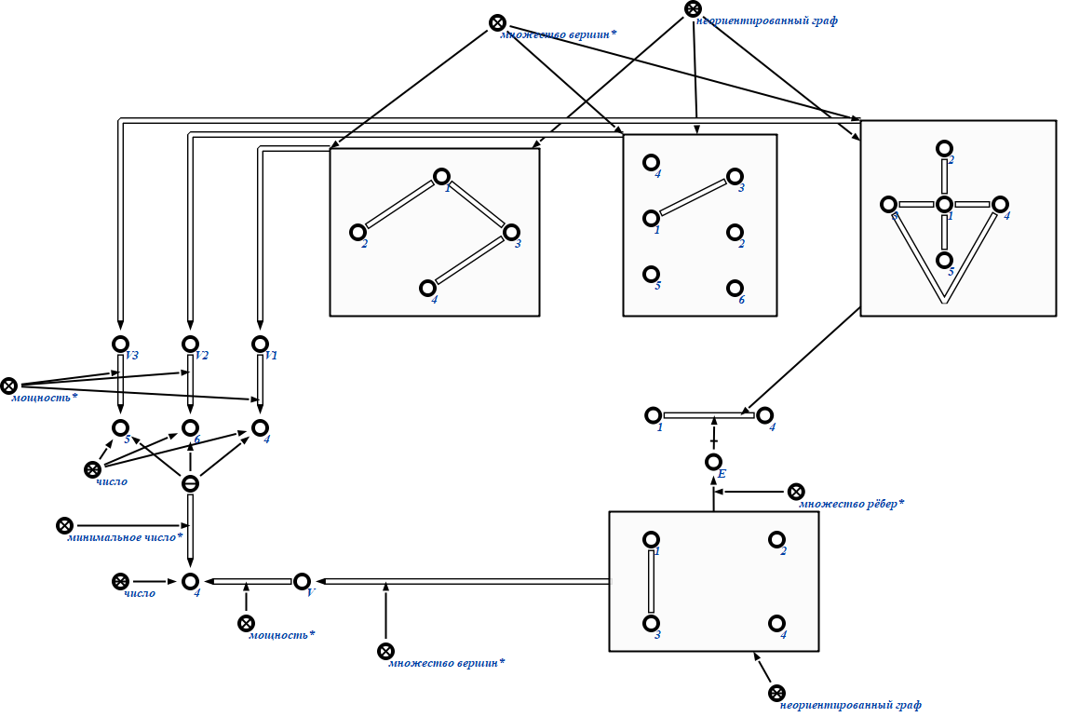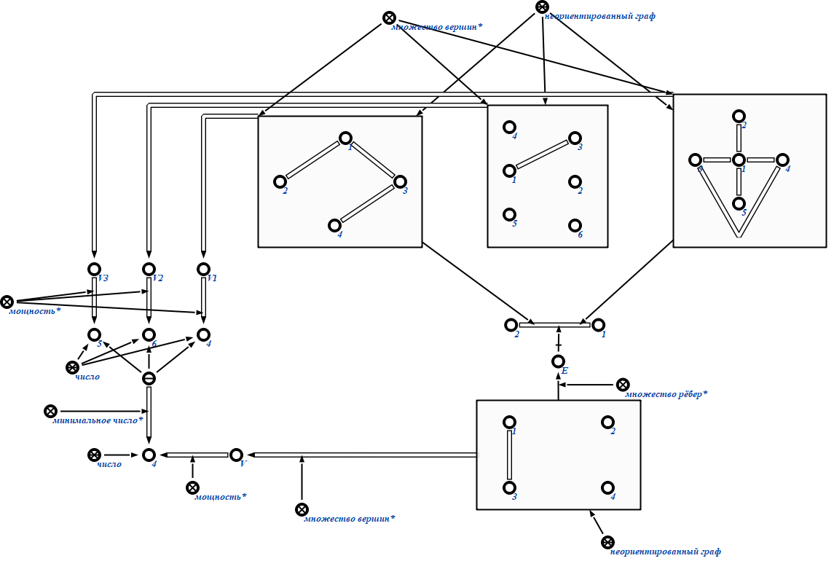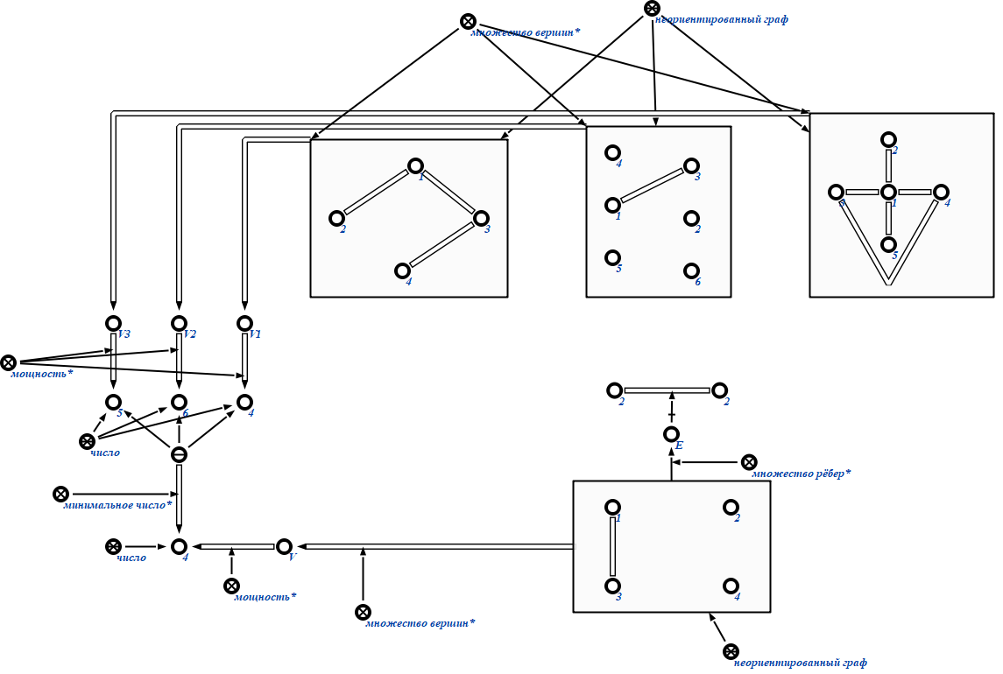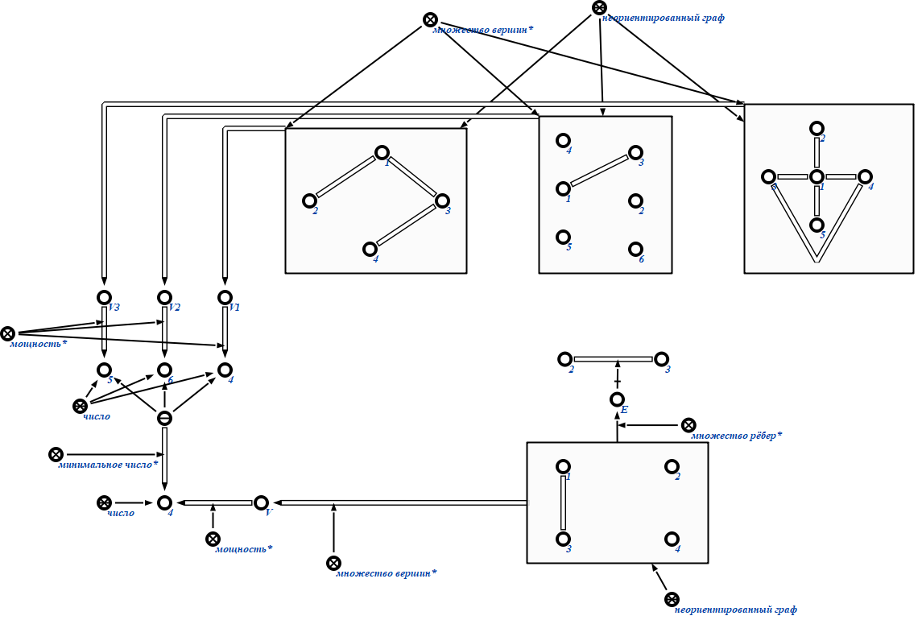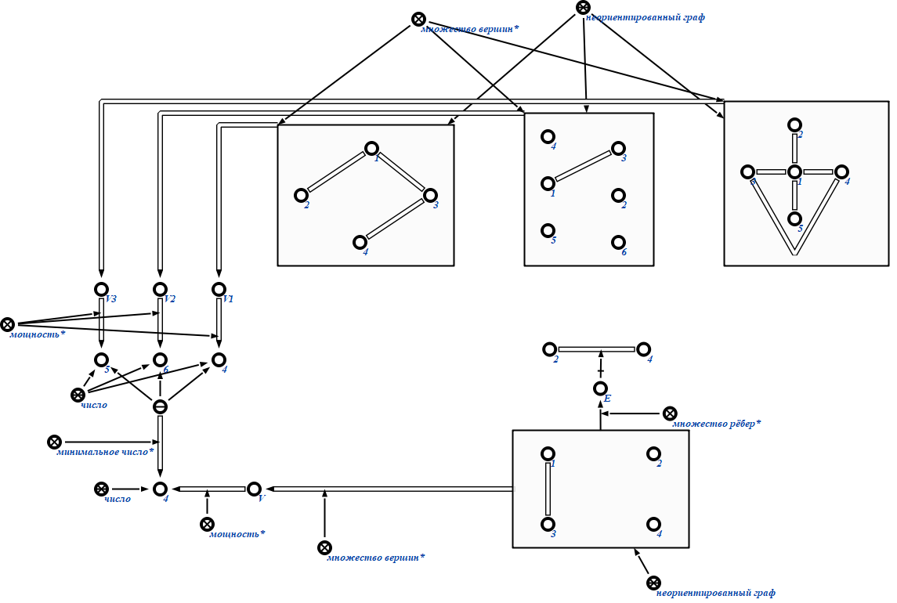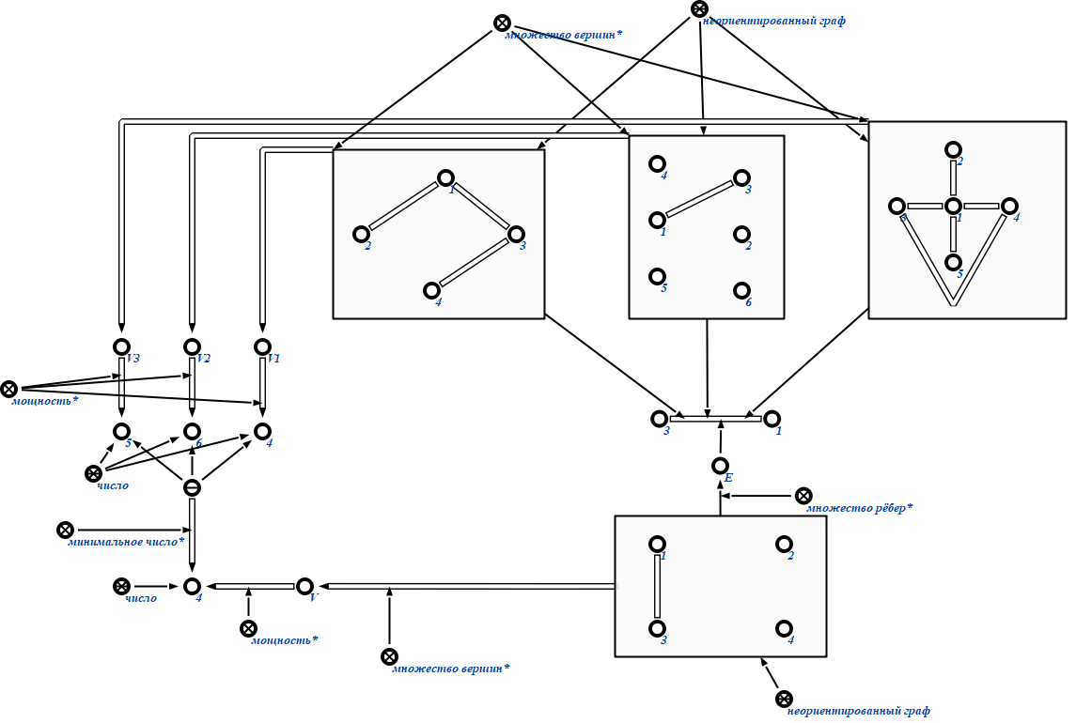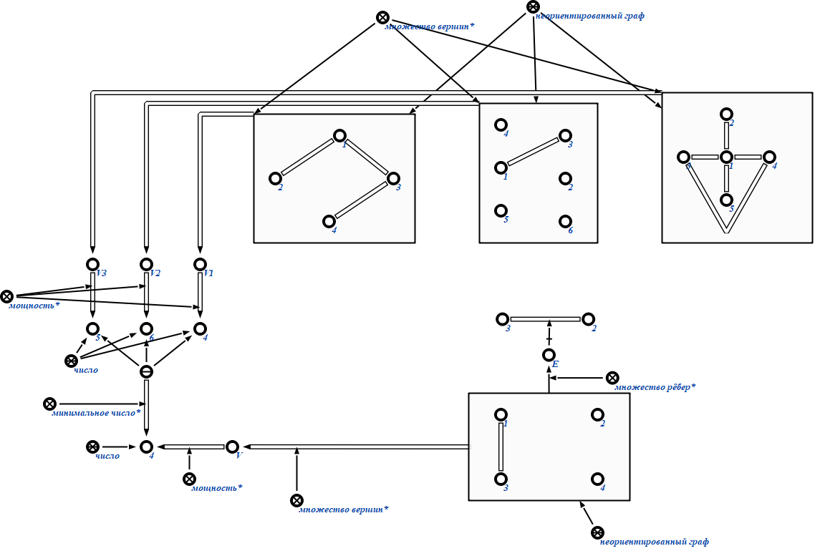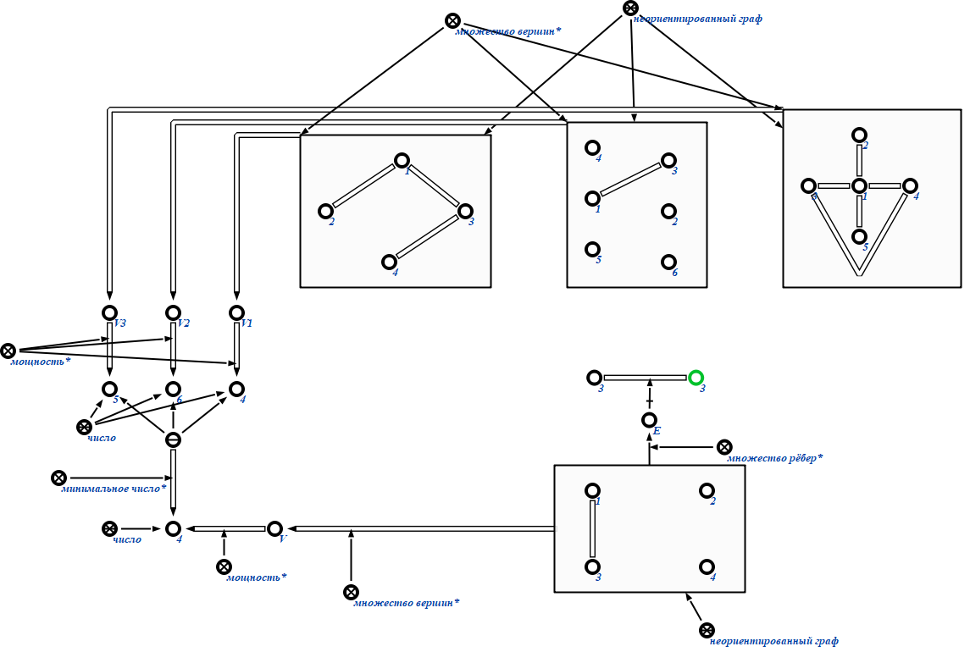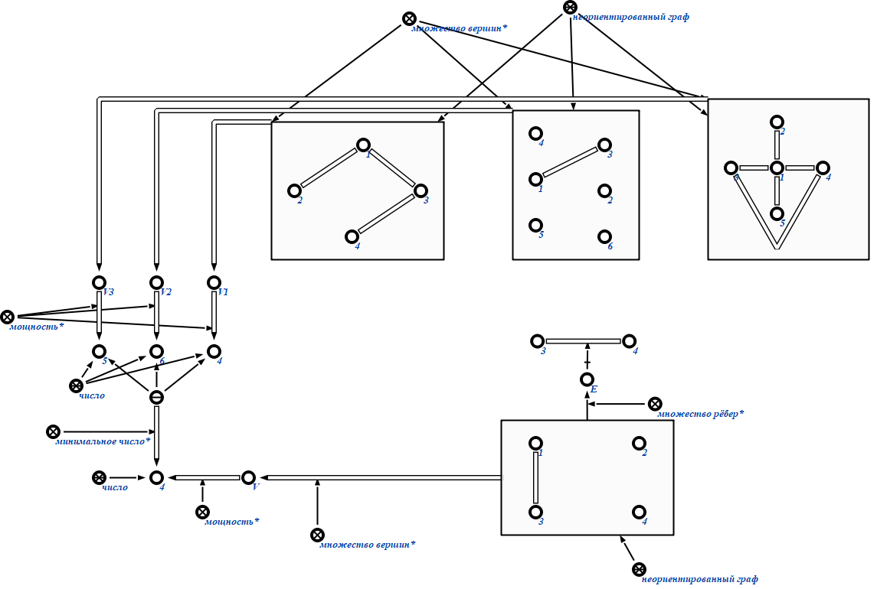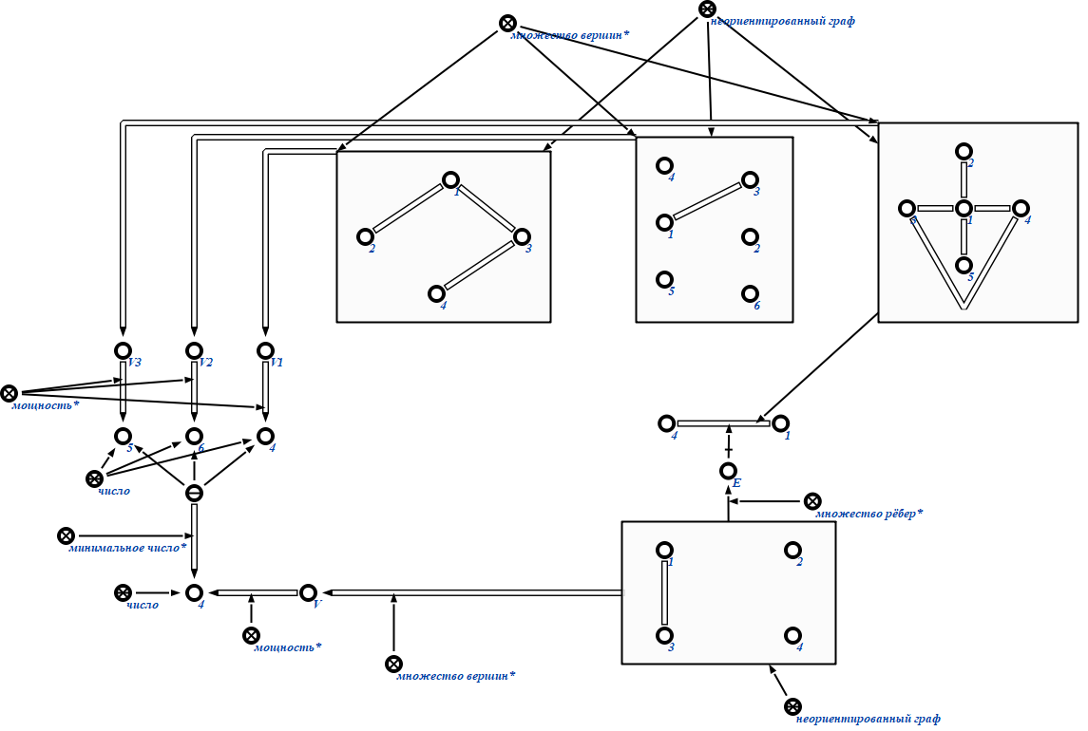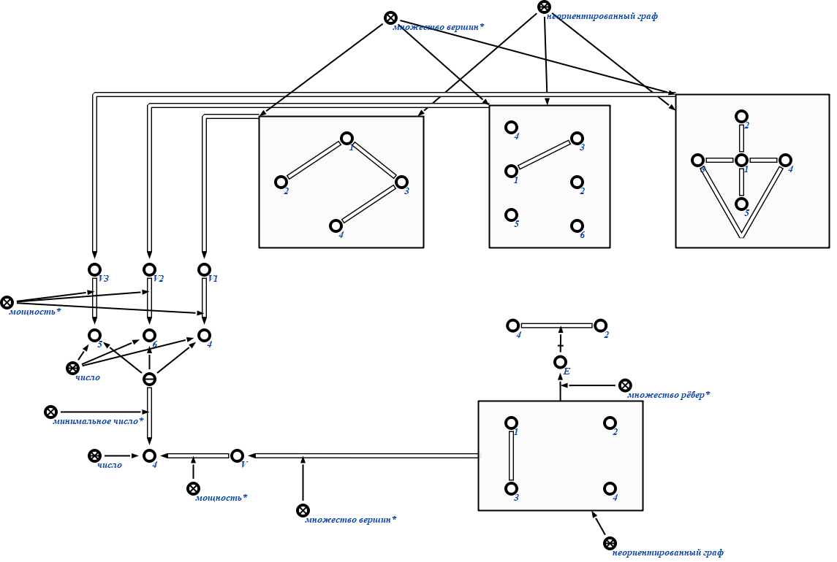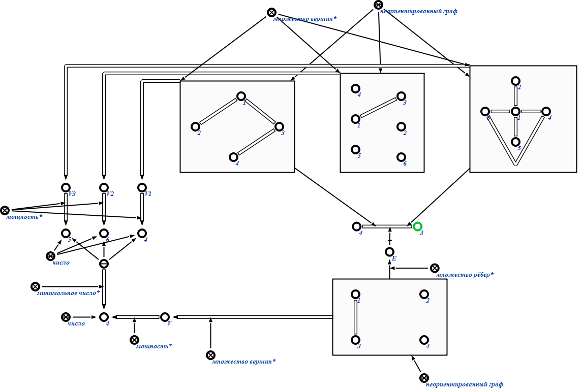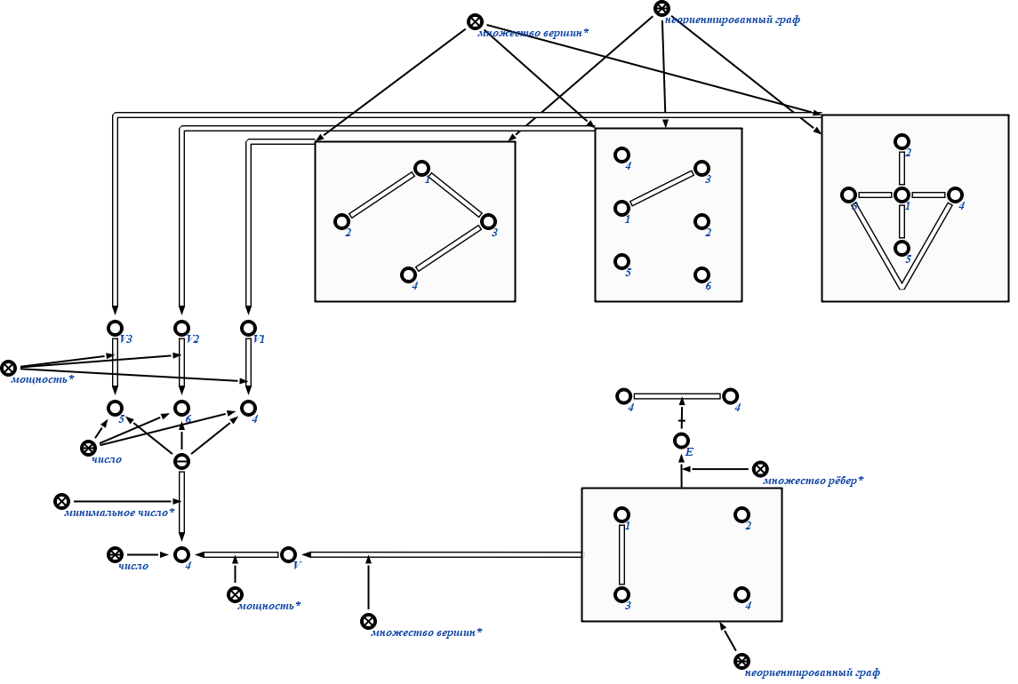

После завершения перебора узлов алгоритм завершает работу.